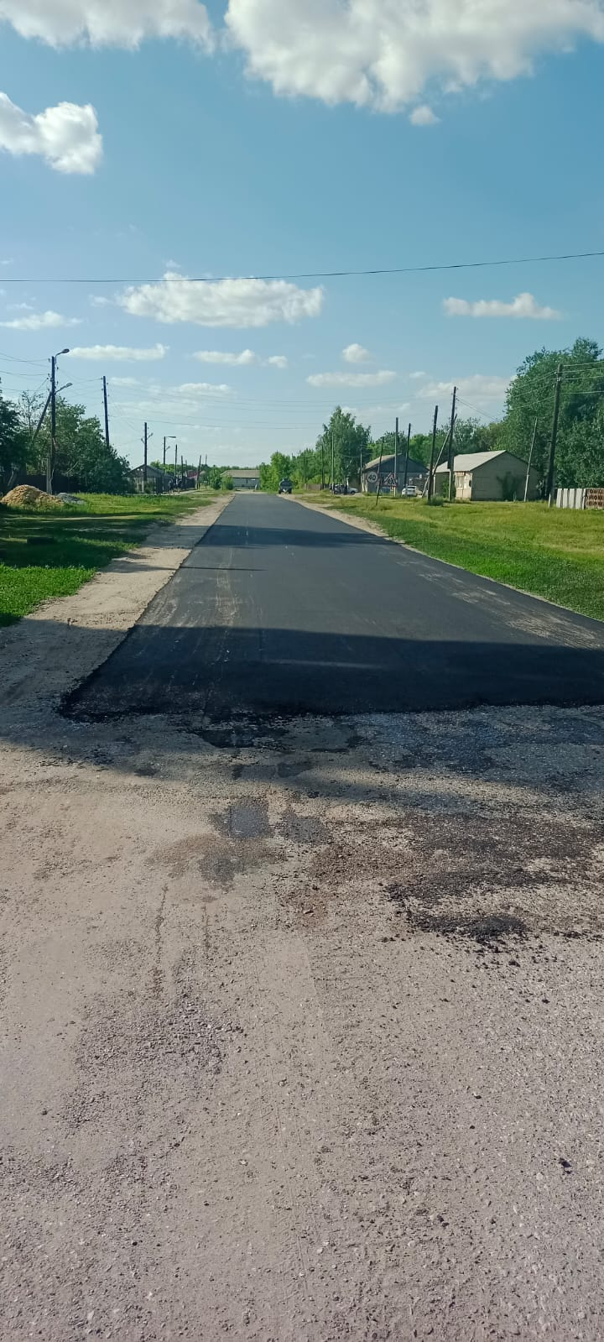

Реализация проекта «Ремонт дороги с твердым покрытием по ул. Центральной, от административного здания АО «Краснокоротковское» ул.Центральная 86 до домовладения ул.Центральная 94 хутора Краснокоротковский Новоаннинского муниципального района Волгоградской области», осуществлялось администрацией Краснокоротковского сельского поселения в рамках инициативного бюджетирования. Подрядной организацией были проведены работы по планировке автомобильной дороги, устройству покрытий однослойных толщиной 15 см из щебня природного при укатке каменных материалов, розлив вяжущих материалов, укладка асфальтобенной смеси. Протяженность отремонтированного участка дороги составляет 540 кв.м.